Кременецька загальноосвітня школа І – ІІІ ступенів № 4



Задачі практичного і прикладного спрямування з математики.
(5-6 класи)

Кременець - 2015

Затверджено рішенням ради Кременецького РМК
(протокол № 4 від 17.08.2015р.)

Укладач:
Писаренок Зінаїда Іванівна – учителька математики Кременецької загальноосвітньої школи І – ІІІ ступенів № 4

Рецензент.
Шегера Світлана Василівна – методист Кременецького РМК

У збірці зібрані задачі практичного і прикладного спрямування з математики для учнів 5-6 класів.
Для вчителів математики та учнів 5-6 класів.

Передмова

Головним пріоритетом сучасної освіти є навчити учнів не лише використовувати свої знання, а вміти змінювати і пристосовувати їх до нового, тобто оперувати і управляти інформацією, навчитись активно діяти і швидко приймати рішення. Тому одна з задач школи - забезпечення реального зв'язку навчання з життям.
На уроках математики цю проблему допомагає вирішити прикладна спрямованість навчання. Задача вчителя навчити учнів використовувати знання під час вивчення, як самої математики, так й інших навчальних дисциплін, а також застосовувати раціональні обчислювальні прийоми, користуватися знаннями у повсякденному житті.
Прикладна спрямованість включає уміння учнів математично досліджувати реальні явища, будувати математичні моделі, розв’язувати та зіставляти їх з реальними предметами. Тому перед учителем постає завдання підбору завдань практичного та прикладного характеру, які дозволяють реалізувати завдання, які висуває сучасна система освіти.
Подані матеріали будуть корисними для учителів, що викладають у 5-6 класах.
Розв’язування задач з натуральними та десятковими числами.

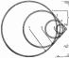
- Швидкість поширення звуку в повітрі 330 м/с. Через який проміжок часу ми почуємо вибух, якщо місце вибуху на відстані 3км 300м від нас?
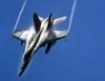
- Реактивний літак пролетів 5100 км із сталою швидкістю 850 км/год. Скільки часу тривав політ?
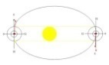
- Земля рухається навколо сонця зі швидкістю 30 км/с. Який шлях ми пролітаємо разом із землею за 1год? 1хв?
- Трактор, рухаючись зі швидкістю 15 км/год, тягне за собою дискову сівалку з робочою шириною захвату 6 м. Скільки гектарів можна засіяти у такий спосіб за 8-годинний робочий день? (72га)
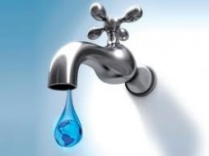
- Цівка води товщиною в сірник за тиждень може призвести до втрат 480 л води. Скільки літрів води буде втрачено, якщо 1000 чоловік залишать не до кінця закритими крани? Скільком мешканцям вистачило б цієї води, якщо мінімальна її потреба для однієї людини на добу становить 30 л?
- При чищенні зубів мама економно витрачає воду (прикриває кран, поки чистить зуби), а тато забуває це робити. Діти зробили виміри витрати води за показаннями лічильника і обчислили, що мама витрачає 1,5 літри кожного ранку, а тато у 2 рази більше. У скільки разів більше витратить води за місяць тато, ніж мама?
- Витрати на паливо, що необхідне для руху океанського лайнера, пропорційні до куба його швидкості та становлять 20 у.о. за 1 год. при середній швидкості лайнера. Скільки палива витратить лайнер за 5 год. плавання.

- З відрізку тканини можна пошити 17 дитячих платків, витрачаючи на кожен по 2 м тканини. Чи вистачить цього відрізку, щоб пошити 8 платків для дорослих, витрачаючи по 4 м тканини на кожен?

- 145 учнів їдуть на екскурсію. Чи вистачить для цього трьох автобусів, якщо в кожний вміщується 48 учнів?

- Діти в саду збирали яблука і складали їх в ящики по 25 шт у кожний. Чи вистачить 40 ящиків, щоб розкласти 875 яблук?

- Крейсер розвиває швидкість до 37 км/год. Яку найбільшу відстань міг би пропливати крейсер за добу?
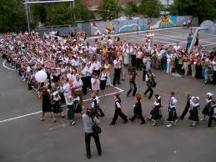
- Учні йшли колоною по два. Один з них нарахував попереду 9 пар, а позаду 5 пар. Скільки учнів було в колоні?

- З двох полів зібрали 1580 т зерна – пшениці й жита. Пшениці зібрали 867 т. Чого зібрали більше, пшениці чи жита і на скільки?
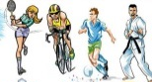
- У секції легкої атлетики було 168 учнів, у секції боротьби у 8 разів менше, а у волейбольній секції на 18 учнів більше ніж в секції боротьби. Постав запитання і дай відповіді на них.

- Людина почула грім через 4,7 с після того, як побачили спалах блискавки. На якій відстані від неї відбувся розряд, якщо швидкість звуку в повітрі наближено дорівнює 332 м/с?
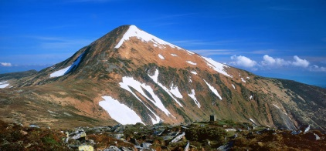
- Висота гори Парашки в Карпатах дорівнює близько 1300 м, гора Сивуля приблизно в 1, 42 рази вища від Парашки, а Гора Говерла в 1,14 разу вища від Сиіулі. Знайт висоти цих гір.

Знаходження дробу від числа. Знаходження числа за його дробом.

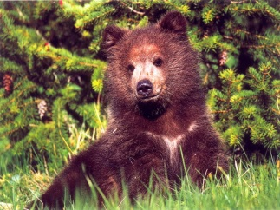
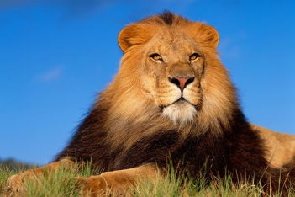
- Граничний вік лева 35 років, що становить граничного віку ведмедя. Який граничний вік ведмедя?

- Граничний вік слона 50 років. Граничний вік лева – від граничного віку слона. Який граничний вік лева?
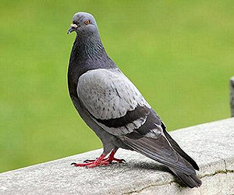
- Граничний вік ластівки 9 років, що становить граничного віку голуба. Визначити тривалість життя голуба.

- За раціоналізаторську пропозицію інженер отримав винагородження у розмірі 68,4 грн., що становить його місячного окладу. Чому дорівнює місячний оклад інженера?

- Туристи їхали зв Львова до Києва. Першого дня вони проїхали всієї відстані, другого – 0,2 всієї відстані, після чого їм залишилося проїхати ще 156 км. Скільки км від Львова до Києва?
- Тракторна бригада першог дня поорала всієї ділянки, другого дня – ділянки, що залишилася, а третього дня – решта 105 га. Знайдіть площу всієї ділянки.
- Першого дня зі складу вивезли усієї пшениці, другого – 0,4 усієї пшениці, після чого на складі залишилося 93 ц пшениці. Скільки центнерів пшениці вивезли зі складу?
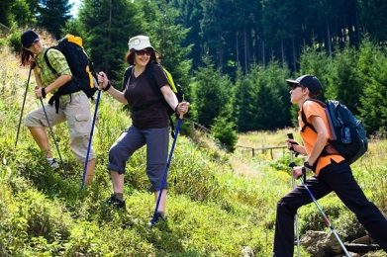
- Туристи йшли три дня. Першого дня вони проїхали 0,4 всієї відстані, другого – всієї відстані, після чого їм залишилося проїхати ще 8 км. Яка довжина маршруту туристів?

- Автобус за першу годину пройшов , за другу – 0,4 усього маршруту, а за третю решту 45 км. Скільки кілометрів пройшов автобус за три години?
- Першого дня зі складу вивезли , за другого – 0,4 усієї пшениці, після чого на складі залишилося 93 ц пшениці. Скільки центнерів пшениці вивезли зі складу?

Відношення. Пропорції.

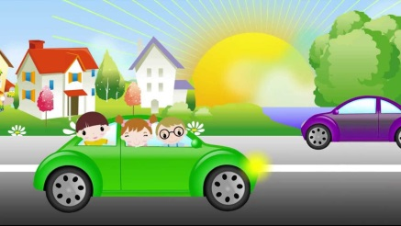
  - На 20 км шляху автомобіль витрачає 2,2 л бензину. Скільки літрів бензину витратить автомобіль на 50 км шляху?
  - Поділити 100 грн. пропорційно до чисел 2, 3, 5.
(20 грн, 30 грн, 50 грн)
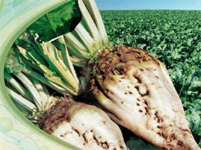
  - Щоб засіяти 4га поля потрібно 12 ц пшениці. А скільки потрібно центнерів пшениці, щоб засіяти 1га, 8га, 6га? (3 ц, 24 ц, 18 ц)
  - Цукристість буряка 16 %. Скільки цукру міститься в одній тонні цукрового буряка?
(160кг)
  - На скільки відсотків збільшилася кількість учнів, що вчаться на 7 – 9 балів, якщо: а)в першому семестрі їх було 8, а в другому стало 12 учнів; б) було 8, а стало 10?
(50%, 25%)
  - На скільки відсотків знизилась вартість товару, якщо він коштував 100 грн, а тепер коштує 85 грн?
(15%)
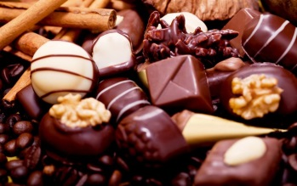
  - Скільки коштує 2,5кг. цукерок, якщо 2кг коштує 110 грн.
  - Банк сплачує 25 % річних. Скільки одержить клієнт прибутку через один рік, якщо поставив у банк 220 грн?
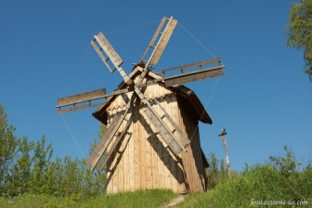
  - За 1 год у млині змололи 9 т. борошна. Скільки тонн борошна можна змолоти за 7 годин?
  - 5 кг печива коштує 180 грн. Скільки коштує 10кг печива?
  - Скільки відсотків становлять 8 грн від 100 грн?
  - Поділити 1000 грн пропорційно до чисел 2, 3, 5. (200 грн, 300 грн, 500 грн)
  - Вартість товару 90 грн. Спочатку її зменшили на 20 %, а потім підвищили на 10 %. Якою стала вартість товару? На скільки відсотків змінилась початкова ціна?
  - Поділити поле 100 га для посіву пшениці, гречки і кукурудзи пропорційно числам 6, 1 і 3.
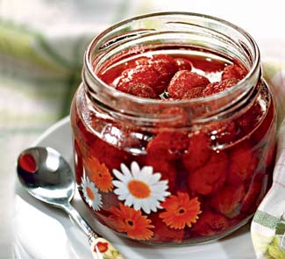
  - Для приготування варення беруть смородину, малину та цукор у відношенні 3:4:5. Під час варки варення втрачає 60 % своєї маси. Скільки кілограмів кожного інгредієнта треба взяти, щоб отримати 16кг готового варення?
  - Щоб виготовити замазку, беруть вапно, житнє борошно, олійний лак у відношенні 3: 2: 2. Скільки потрібно взяти кожного матеріалу, щоб мати 4,2кг замазки?
  - Визначити скільки потрібно взяти цементу, піску й щебеню для виготовлення 140м³ бетону, якщо за об’ємом вони знаходяться у відношенні 1:2:4?

  - З 0,3 т свіжих яблук виходить 57кг. сушених. Скільки можна одержати сушених яблук з 2,1 т свіжих?
  - 100кг цукру треба поділити пропорційно числа 9, 8 і 3 для випічки печива, для приготування кремів та для морозива.
  - За 5 год. у млині змололи 45 т. борошна. Скільки тонн борошна можна змолоти за 7 год.?
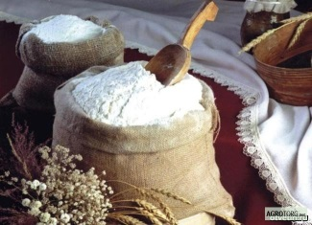
  - З 2 ц пшениці одержали 1,8 ц борошна. Скільки пшениці треба заготовити, щоб за тих самих умов мати 1 т борошна?
  - З 0,5 т руди можна виплавити 0,3 т чавуну. Скільки тонн чавуну можна виплавити з 3 т руди?
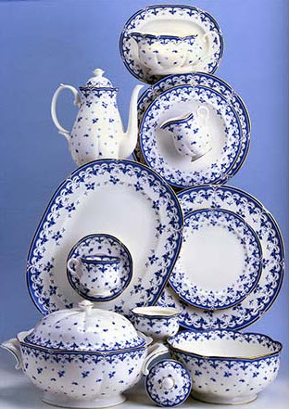
  - Для виготовлення порцеляни беруть 25 частин глини білої, 2 частини піску і одну частину гіпсу. Скільки кожного з цих матеріалів треба взяти, щоб отримати 280кг суміші, з якої виготовляють порцеляну?
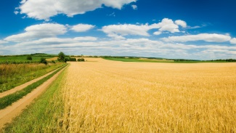
  - Щоб засіяти 8га поля , витратили 14 ц. зерна. Скільки потрібно зерна, щоб засіяти 12га поля?
  - З 21 т бавовняного насіння одержали 5,1 т олії. Скільки олії можна одержати з 7 т бавовняного насіння?
  - Від Тернополя до Львова легковий автомобіль, маючи швидкість 75 км/год.витрачає 1,6 год. Скільки часу затратить автобус на подолання того ж шляху, якщо його швидкість на 15 км/год менша?

Відсотки. Відсоткові розрахунки
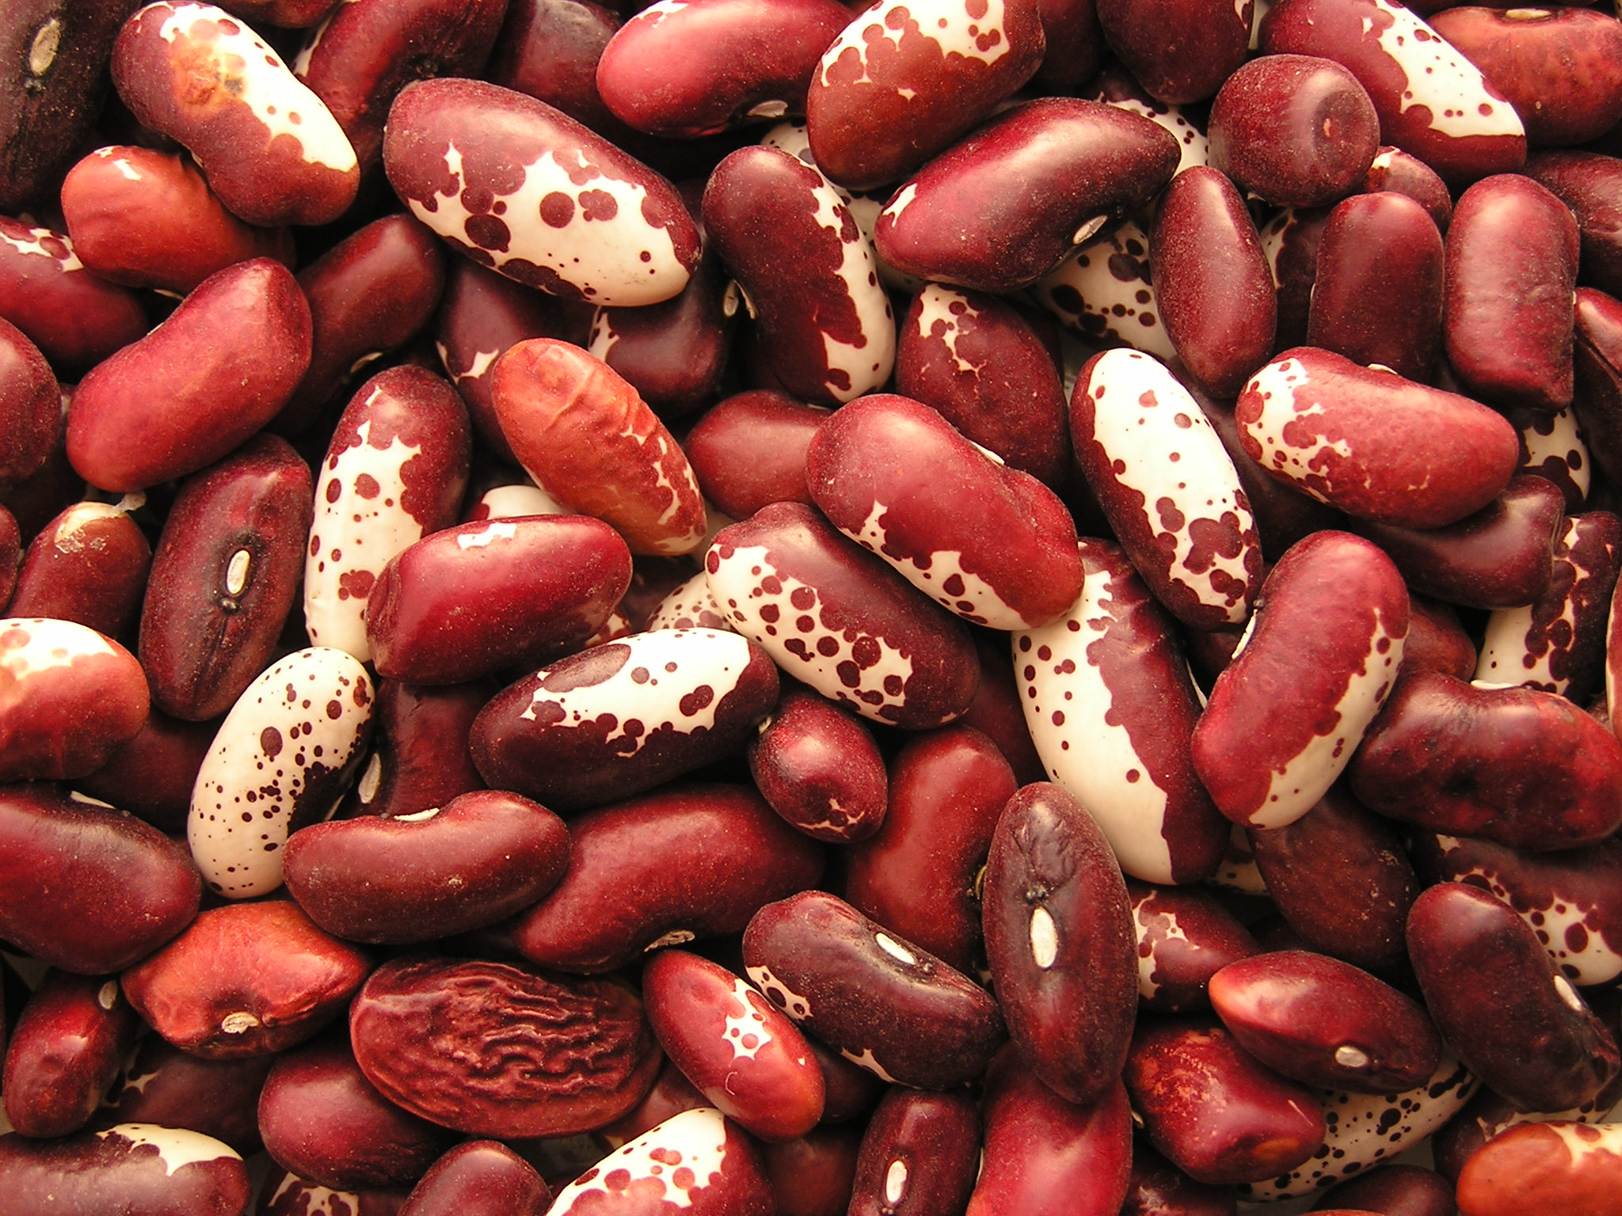
- У квасолі міститься 1,8 % жирів. Скільки жирів у 5 кг квасолі?
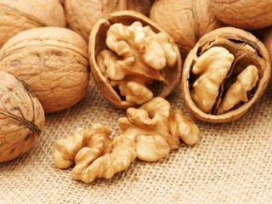
- Картопля містить 84% води. Скільки води міститься в 35 кг картоплі?
- Ядра волоських горіхів містять 75 % жиру. Скільки грам жиру міститься в 5,5 кг ядер горіхів?
- Скільки гривень одержить клієнт банку від 100 грн, якщо банк виплачує 25 % річних. (125 грн)
- У листопаді було 6 сонячних днів. Який відсоток усіх днів листопада складають сонячні дні?
(30:6=5, 20 %)


- Кімната обладнана приладами освітлення, які споживають 300 ват . Якщо замінити їх на енергозберігаючі прилади ,то витрати скоротяться на 30%. Скільки ват протягом доби можна заощадити, використовуючи енергозберігаючі прилади?
- Одна кіловат- година електроенергії коштує 0,36 грн. Якщо кожен із 4 членів сім’ї збереже 10% електроенергії при умові, що за місяць сім’я споживає 150 квт, то скільки гривень буде заощаджено за місяць?
- Ім’я з трьох чоловік у жовтні витратила 150 квт електроенергії, а в листопаді на 20% більше. Якщо 1 квт коштує 0,36 грн., то на скільки відсотків більше заплатили у листопаді, ніж у жовтні?

- За місяць сім’я витрачає на електроенергію 54 грн. Один кВт коштує 0,36 грн. Скільки кіловат енергії витрачає сім’я за місяць? А якщо економно використовувати світло (вимикати лампочки, які горять без потреби), то можна заощадити 10% енергії. Скільки гривень втрачається марно за місяць?
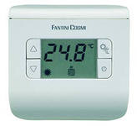
- Сім’я, яка проживає у будинку без лічильника на тепло, щомісячно платить за опалення 350 грн. А сім’я, яка проживає у будинку з тепловим лічильником, платить 250 грн. На скільки відсотків менше платить сім’я з другого будинку?
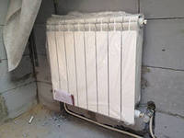
- У квартирі, де за батареями опалення на стіні наклеєний теплоізоляційний матеріал, зберігається тепла на 5% більше. На 1 кв. м кімнати припадає 1,32 ккал тепла. Скільки тепла припадає на всю квартиру площею 17 кв.м, якщо в ній батареї не ізольовані від стіни?
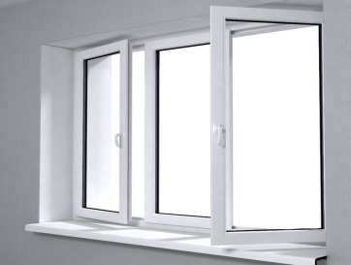
- У будинку 10 дерев’яних вікон. Заміна 1 вікна збереже 2% тепла. За місяць родина платить 300 гривень за теплопостачання. На скільки скоротиться плата родини в разі заміни всіх вікон?
- Робітнику потрібно було виготовити 100 деталей за планом. Він виготовив 13 деталей. Скільки відсотків завдання виготовив робітник?
- Клієнт поклав в банк 1000 грн під 20 % річних. Скільки клієнт отримає грошей через рік?
- Ціна на залізничний квиток коштує 120 грн. Її підвищили на 10 %. Яка стала ціна квитка?
- Службовець сплачує медичну страховку у розмірі 390 грн., що становить 15 % його заробітної плати. Яка заробітна плата у службовця?

- При приготуванні їжі на одній конфорці за 1 день витрачається 0,012м³ газу при інтенсивному вогні. Якщо тиск газу зробити помірним, то економія буде 30% . Один м³ газу коштує 3,6 грн. Якою буде економія сімейного бюджету через місяць?


- Вкладник поклав до банку 1000 грн, а через рік одержав 1180 грн. Скільки відсотків річних сплачує банк?
- За деяку роботу робітникові нарахували 2395 грн. Із них: 13 % - прибутковий податок, 2 % - відрахування у пенсійний фонд, 1 % - відрахування у фонд зайнятості, 1 % - профспілковий внесок. Скільки одержить працівник після всіх відрахувань?
- Якщо приймати душ 3 рази на тиждень, то витрата води така сама, як прийняти ванну 1 раз на тиждень. На скільки відсотків витрачається менше води за один прийом душу, ніж ванни?
- На скільки відсотків зросла врожайність поля, якщо минулого року зібрали 32 ц з 1 гектара, а цього року – 48 ц? (на 50 %)
- Площу у 180 га засіяли гречкою, пшеницею і житом. Гречка займає 40 % посівів, пшениця 80 % решти. Скільки гектарів засіяли житом?

Масштаб

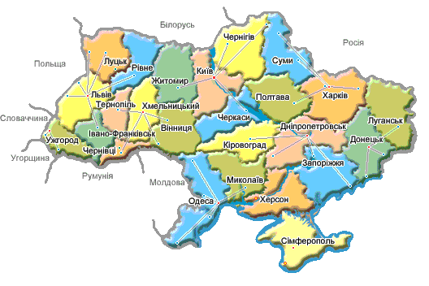
- Відстань Черкаси – Донецьк на карті зображується відрізком 3,6 см. Яка відстань між містами, якшо масштаб карти 1 : 12 000000?
- Між Києвом і Брестом 530 км. Яка відстань між містами на карті, якщо її масштаб 1 : 1000000?
- Вулиця довжиною 2 км на плані показана лінією в 8 см . Який масштаб плану ?
- Площа лісу на плані з масштабом 1 : 100 000 має форму прямокутника зі сторонами 42 мм і 57 мм . Визначте площу лісу в га
- Відстань між берегами річки, яку вам потрібно переплисти, на плані з масштабом 1 : 2500 дорівнює 4 см. Яку відстань вам необхідно подолати на місцевості ?
- Визначте масштаб карти, якщо відстань на місцевості між Києвом і Тернополем становить 480 км, а на карті вона дорівнює 48 см.
- На карті якого масштабу парк займає площу 1см', якщо на карті масштабу 1:10 000 він має площу 25 см²?
- Масштаб плану 1 : 200. Яка довжина відрізка на плані, якщо відстань на місцевості 20 м, 50 м, 120 м?
- Відстань від географічного центру України (Кіровоградська область) до Харкова на карті масштабом 1: 3 000 000 складає 13 см 7 мм. Чому дорівнює відстань від Харкова до географічного центру України?
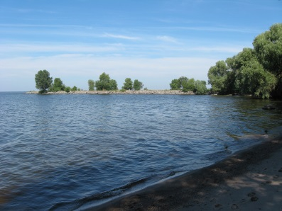
- Кременчуцьке водосховище на річці Дніпро має довжину близько 150 км. Яка довжина водосховища на карті масштабом 1 : 3 000 000?

Геометричні фігури та їх величини.

Периметр та площа квадрата, прямокутника.
      - Поверхня озера має форму квадрата. У вершинах квадрата на березі озера ростуть чотири дуби. Треба удвічі збільшити площу поверхні озера так, щоб нове озеро зберегло форму квадрата і щоб усі чотири дуби залишилися на своїх місцях. Як це зробити?
- Підлогу прямокутного фойє театру, розміри якого 4,6 м х 8,4 м, потрібно покрити керамічною плиткою двох різних кольорів (порівну кожного кольору). Скільки потрібно плиток кожного кольору, якщо плитка має форму квадрата зі стороною 10 см?
(2359 плиток кожного кольору)

- У двокімнатній квартирі ширина кожної кімнати 4 м, а довжина однієї 7 м, а другої 5 м. Скільки квадратних метрів килимового покриття потрібно, щоб повністю застелити в кімнаті підлогу?
- Потрібно вистелити підлогу кімнати розміром 6 м х 4 м плитками квадратної форми. Скільки таких плиток необхідно мати, якщо сторона плитки 20 см?
( 243 плитки)
- Підлогу кімнати, що має прямокутну форму розміром 11 м х 8,8 м, потрібно вистелити паркетом, одна плитка якого має розмір 5 см х х 25 см. Скільки потрібно плиток паркету, якщо на припасування і прирізку витрачається 3 % від загальної площі?
(7977 плиток)
- Основа постаменту пам'ятника має форму квадрата зі стороною 6 м. Навколо пам'ятника розміщена клумба шириною 2 м. Знайти площу клумби.
(64м²)
- Навколо ділянки прямокутної форми розміром 40 м 25 м поставили паркан. Яка довжина паркану?
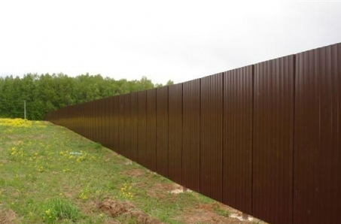
- Кожну із двох рівновеликих ділянок потрібно обнести огорожею. Одна ділянка має форму квадрата зі стороною 80 м, а інша — форму прямокутника, одна сторона якого дорівнює 50 м. На яку огорожу буде потрібно більше матеріалу і на скільки, якщо на кожні 12 м потрібно 1 м³ пиломатеріалів?
(Прямокутної форми; на 3 м³)
- Освітлення кімнати вважається нормальним, якщо площа прорізів вікон не менша за 0,2 площі підлоги. Визначити, чи нормально освітлена ваша класна кімната.
- Необхідно оштукатурити стіну довжиною 8,25 м і висотою 4,32 м, що має три вікна розміром 2,2 м х 1,2 м кожне. Знайти площу поверхні стіни, яку необхідно оштукатурити.
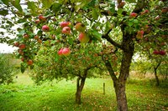
(27,72 м²)
- Сад має форму прямокутника зі сторонами 580 м і 376 м. Скільки в ньому яблунь, якщо на кожну яблуню припадає в середньому 16м²? Який виторг дав сад після продажу яблук, якщо з 1 га зібрано по 35 т яблук і кожна тонна продана в середньому по 2,5 грн?
(13 630 яблунь, 1907,5 грн)
- Один новосел вирішив вистелити різнобарвними квадратними плитками підлогу в кухні площею 7,29 м² і купив такий набір: 1 плитка зі стороною 120 см, 3 плитки зі стороною 90 см, 9 плиток із стороною 60 см і 2 плитки зі стороною 30 см. Інший новосел для такої самої підлоги купив 2 плитки зі стороною 120 см, 2 плитки зі стороною 90 см, 8 плиток зі стороною 60 см і 2 плитки зі стороною 30 см. Хто з них вигадав?
(Перший)
- Довжина ділянки землі прямокутної форми 600м, а ширина на 150м менша від довжини. Обчислити площу ділянки гектарах.
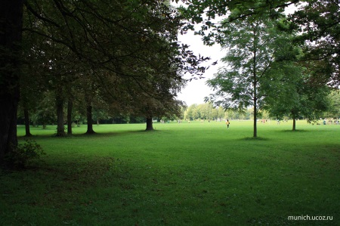
- Парк прямокутної форми площиною 21га має ширину 250м. Обчислити довжину огорожі, яка встановлена навколо парку.
- Ділянка землі прямокутної форми засіяна пшеницею. Ширина ділянки 400м, а довжина в 3 рази більша за ширину. З цієї ділянки зібрали 240т пшениці. Скільки центнерів пшениці зібрали в середньому з 1га?
- Розміри поля прямокутної форми 800 м і 1 км. На кожний гектар поле потрібно внести 105кг мінеральних добрив. Скільки мінеральних добрив потрібно для всього поля?
- Ширина ділянки землі прямокутної форми 60 м, довжина в 2 рази більша. На цій ділянці посадили новий сорт картоплі. Попередні досліди показали, що цей сорт дає врожай 7т картоплі з 1 м². Яким може бути урожай картоплі з усієї ділянки?
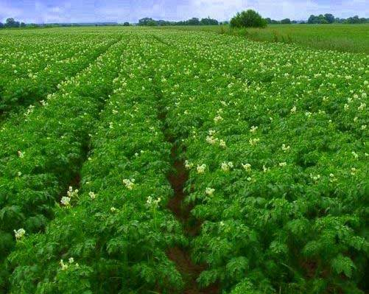
- На прямокутній ділянці, яка має розміри 112м348м посаджено картоплю. Передбачають, що урожай картоплі становитиме 18т з гектара. Скільки картоплі планують зібрати з цієї ділянки?
- Для конструкторського бюро будується кімната, кожна стіна якої у формі прямоктника, а підлога – квадрат з площею 81 м². Висота кімнати 4 м. Одна із стін кімнати повинна бути зроблена із скла. Відомо, що 1 м² скляної стіни коштує 4500 грн., а звичайної 3000 грн. Яка вартість виконаних робіт?
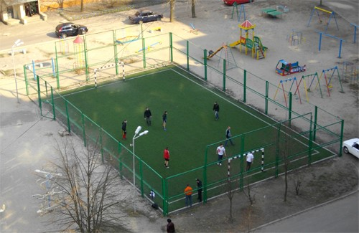
- Спортивний майданчик, який має форму прямокутника, одна сторана якого 100 м, а площа 6000м², потрібно обгородити з двох протилежних боків дерев’яною огорожею, а з двох інших боків – дротяною. Один метр дерев’яної огорожі коштує 90 грн., а дротяної – 70 грн. Знайдіть вартість огорожі. Розрахуйте коли вартість огорожі буде меншою.

- Прямокутні плити для покриття доріжки мають розміри 180 см і 50 см. Скільки потрібно плит, щоб покрити доріжку довжиною 450 м і шириною 180 см? Зроби схематичний малюнок.

Коло. Круг.

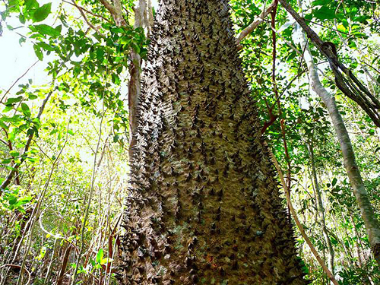
1. Дерево має 1,884 м в обхваті. Чому дорівнює площа поперечного спилу, що має приблизно форму кола?
( 0,28 м²)
2. Вода тече по двох трубах із однаковою швидкістю. Перша труба має діаметр 20 см, а друга — 15 см. У скільки разів подача води з другої труби менша ніж з першої?
(приблизно в 1,8 раза)
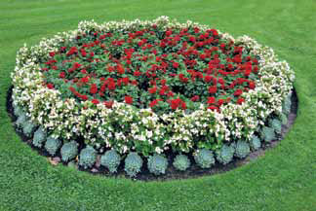
3. Круглу клумбу, радіус якої 6 м, розділили на дві рівні частини колом, центр якого збігається з центром клумби. Чому дорівнює радіус цього кола?
4. Дві труби, внутрішні діаметри яких дорівнюють 15 мм і 25 мм, потрібно замінити однією, не змінюючи їхньої пропускної здатності. Яким має бути внутрішній діаметр нової труби?
( 29мм)
5. Діаметри коліс трактора дорівнюють 75 і 90 см. Який шлях пройде трактор, якщо на цьому шляху переднє колесо зробить на 230 обертів більше, ніж заднє?
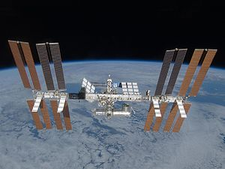
( 3,3 км)
6. Довжина орбіти автоматичної космічної станції «Салют» дорівнює 41 500 км. Вважаючи орбіту круговою, знайти висоту станції над Землею, якщо радіус Землі 6370 км. ( 238 км)
7. За два обороти по круговій орбіті навколо Землі космічний корабель пролетів 84152 км. На якій висоті над поверхнею Землі знаходиться корабель, якщо радіус Землі дорівнює 6370 км?
(330 км)
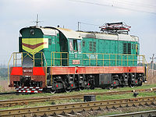
8. Тепловоз пройшов 1413 м. Знайти діаметр колеса, якщо воно зробило 300 обертів.
(1,5м)
9. З жерсті зробили одну трубу діаметром 18 см і три однакові труби тієї самої довжини. Обчислити радіус менших труб. (3 см)
10. Ведуче колесо паровоза робить 6 об/с, діаметр колеса 120 см. Знайти швидкість паровоза.
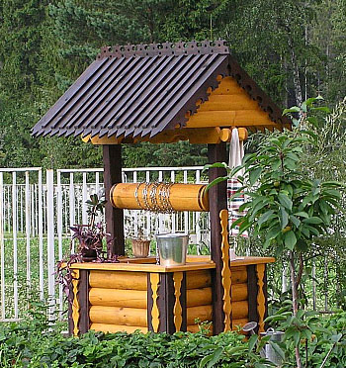
( 81 км/год)
11. Піднімаючи воду з колодязя, вал робить 18 оборотів. Обчислити глибину колодязя, якщо діаметр вала 20 см.
(11,3м)

Паралелепіпед

- Потрібно виготовити скриньку, об’єм якої 108 см³. Скринька відкрита зверху і має квадратне дно. Які розміри дна скриньки, якщо висота скриньки 3 см?
- Потрібно побудувати під навіс для зберігання круглого лісу берези, висота 4м, ширина 6м і довжиною 10м. Скільки квадратних метрів обрізної дошки потрібно для обшивки бічної поверхні піднавісу, вважаючи, що двері піднавісу дерев’яні?
- Ящик із кришкою для борошна має форму правильної чотирикутної призми із стороною 160см і висотою в два рази меншою. Знайти площу його повної поверхні.
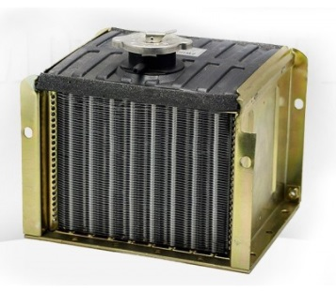
- Ліній розміри радіатора тракторного двигуна трактора ДТ – 75 дорівнюють 72см, 12см, 46см. Знайти об’єм води необхідної для охолодження двигуна.
- Обчислити об’єм і масу штабеля круглого лісу берези. Розміри штабеля 4,5м х 3м.х 1,5м.(р = 0,64х10³кг\м³), k = 0,75 – коефіцієнт прилягання дерева.
- Масляний бачок проріджувача цукрових буряків ПСА – 2,7 має форму прямокутного паралелепіпеда, виміри якого дорівнюють 122см, 25см, 32см. Знайти об’єм ящика.
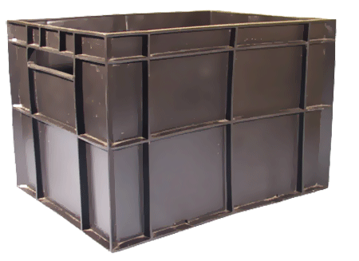
- Ящик для борошна має форму правильної чотирикутної призми. Зі стороною 1,2 м і висотою в два рази меншою. Знайти об’єм ящика.
- Ящик лісопосадочної машини СЛН – 2 має лінійні розміри 15см, 40см, 25см. Знайти об’єм ящика.
- Ящик лісопосадочної машини СЛН – 2 має лінійні розміри 15см, 40см, 25см. Знайти площу поверхні ящика.
- Чи вистачить 1м² листової сталі для виготовлення бачка марміту для других страв, лінійні розміри якого 30см, 25см, 35см.
- Потрібно встановити резервуар для води місткістю 10м³ на майданчику розміром 2,5м1,75м, який є для нього дном. Знайдіть висоту резервуара.

Література

- А.А.Окунев Спасибо за урок, дети!: о развитии творч.способностей учащихся: Кн. для учителя: Из опыта работы.– М.: Просвещение, 1988
- Волосюк О.В., Онопченко С.В. Педагогічні аспекти прикладної спрямованості шкільного курсу математики.//Вісник ЛНУ імені Тараса Шевченка. – 2010. – № 17 (204). – С.36-40.
- Державний стандарт базової і повної середньої освіти //Математика в школі. – 2004. – № 2.
- Зімановська А.А. Проведення практичних робіт з математики. // Вісник. – 2008.
- Колягин Ю.М., Оганесян В.А. Учить решать задачи: пособие для учащихся VII-VIII классов – М.: Просвещение, 1980.
- Каталог журналів /Математика в школах України. Позакласна робота/ № 5 (29) Застосовуємо математику. Використання прикладних задач під час вивчення понять довжини кола та площі круга Т. О. Насадюк, м. Київ
- Лук’янова С.М. Роль прикладної спрямованості в навчанні математики учнів 5-6 класів. // Didactics of mathematics: Problems and Investigation. – Issue#28. – 2007. – С.222-227.
- Соколенко Л.О., Філон Л.Г., Швець В.О. Прикладні задачі природничого характеру в курсі алгебри і початків аналізу:практикум. Навчальний посібник. – Київ:НПУ імені М.П.Драгоманова, 2010. – 128с.
- Я готуюсь до уроку математики: 6 кл. /Упоряд. І.Соколовська. – К.: Ред. загальнопед. газ.,2004. - 128 с. – (Б-ка «Шк. світу»).
- http://klasnaocinka.com.ua/uk/article/rozvitok-piznavalnoyi-diyalnosti-uchniv-pri-rozvya.html
- http://kompaniivka1.edukit.kr.ua

